平成28年度 六華杯（スキー大回転）実施要項
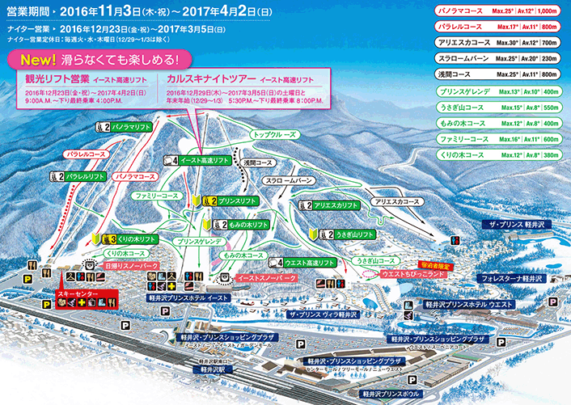
概 要 桐生広域スキー大会で計測した２本のタイムを基に六華独自ハンディを組み合わせたハンディ戦

大会日 平成29年3月12日（日）

会 場 軽井沢プリンスホテルスキー場
パラレルコース(予定)

参加費 六華杯参加費は無料
その他は自己負担
※リフト券、駐車料金、桐生広域大会参加費など

表 彰 １位 賞状とトロフィー
２位、３位 賞状
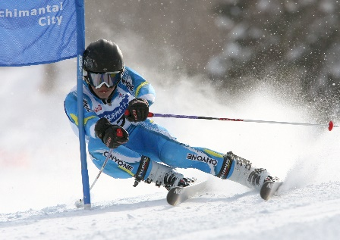
※５位までには副賞としてクオカード(予定)

タイムスケジュール
８：３０ 桐生広域大会受付（ゲレンデ入口付近）
９：００ 桐生広域開会式（ゴールハウス前）
９：２０ インスペクション
１０：００ 競技開始
ＧＳ２本の合計タイムにＨＣをのせて順位を決定 （ＨＣは裏面参照）
競技終了後 各自昼食
１３：３０ 桐生広域大会閉会式・表彰式（ゴールハウス前）
１４：００ 六華杯閉会式・表彰式（場所は別途連絡？）
※桐生広域大会閉会式終了後に開催とします

大会当日の六華杯開会式は行いません。
参加者の最終確認をしますので、大会受付時に深澤へ一声おかけください。
※受付付近に待機しています

 | 六華杯 ハンディ表
年齢 | プライズ･  有資格者 | １級以下 | 女子１級以上 | 女子２級以下
15～19 | 3 | 2 | 1.5 | 1
20～24 | 2.5 | 1.8 | 1 | 0.5
25～29 | 1.8 | 1.2 | 0.5 | 0
30～34 | 1.2 | 0.7 | 0 | -0.3
35～39 | 0.7 | 0.3 | -0.3 | -0.8
40～44 | 0.3 | 0 | -0.8 | -1.5
45～49 | 0 | -0.3 | -1.5 | -2.4
50～54 | -0.3 | -0.8 | -2.4 | -3.5
55～59 | -0.8 | -1.5 | -3.5 | -4.8
60～64 | -1.5 | -2.4 | -4.8 | -6.3
65～69 | -2.4 | -3.5
70～ | -3.5 | -4.8
 |  |  |  | 単位：秒

